**HU-MID-ENT-001- Notificaciones**

|  |
| --- |
| Historia de Usuario |
| Como usuario con **perfil** **autorizado** quiero registrar y visualizar “Notificaciones” para el sistema “Módulo Integral de Descuentos y cuenta corrientes” de la Caja de Jubilaciones, pensiones y retiros de Córdoba. |
| **Descripción** |

El usuario con perfil autorizado ingresa los datos correspondientes a la “Notificaciones”, los cuales se detallan a continuación:

Notificación:

* Asunto*.
* Descripción*.
* Entidad*.
* Fecha de ultima constancia de vigencia*.
* Fecha de vencimiento de constancia de vigencia*.
* Fecha de inicio de mandato*.
* Fecha de fin de mandato*.

Una vez que el usuario con perfil autorizado ha completado los datos, realiza clic en el botón “Guardar” del sistema, para efectuar el registro correspondiente.

Al momento que el usuario con perfil autorizado selecciona la opción de “Guardar” se generará en forma automática la notificación correspondiente.

El registro se guarda con la fecha actual del sistema como fecha y hora de registro.

|  |
| --- |
| Criterios de aceptación |
| 1. Cumplir con los criterios definidos en el documento de estilo. |
| 1. Para registrar una notificación se deberá tener el usuario correspondiente. |
| 1. El CUIT ingresado debe corresponderse con el ingresado en CIDI. |
| 1. El sistema valida que el CUIT ingresado exista y sea el mismo que está registrado en el sistema anterior. Si no existe muestra mensaje de validación, que el código CUIT ingresado no existe. |
| 1. La fecha de vencimiento debe ser mayor a la fecha de vigencia. |
| 1. El sistema deberá emitir una alerta a cuatro años desde la fecha vigente para entidad Banco Central. |
| 1. El sistema deberá emitir una alerta al año desde la fecha vigente para entidades Gobierno de Cba, INAES, IPJ, SuperIntendencia Salud, Ministerio de Trabajo. |
| 1. El sistema deberá emitir una alerta a dos años desde la fecha de vigencia para entidad Otro. |
| 1. Las alertas tendrán tres colores, “verde” para aquellas que están aun en curso y aceptable, “amarillo” para aquellas que están en curso o se ha modificado el plazo, “rojo” para aquellas que están vencidas. |
| 1. La agenda contara con dos estados, estado vigente y estado vencido (en rojo) |
| 1. Deberá aparecer un cartel en los días previos al vencimiento con la nomenclatura ejemplo “Entidad numero 0000 tiene mandato próximo a vencer” |
| 1. Cuando se haya terminado el plazo y se encuentre vacía, deberá aparecer cartel en rojo que diga “Entidad N°00034 con mandato vencido” / “Mandato vencido” |
| 1. Que la observación este próxima a vencer o vencida, no requiere que la entidad deje de funcionar. |
| 1. La fecha de inicio de mandato debe ser superior a la fecha de inicio de mandato. |
| 1. En la campana de notificaciones deberá aparecer las notificaciones propiamente dichas de las entidades que le pertenezcan al usuario logueado. |
| 1. Al aparecer una alerta en rojo, se podrá cambiar de estado con una prórroga, lo que la convertirá nuevamente en verde. |
| 1. El usuario deberá generar la notificación manualmente para que se genere la alerta. |
| 1. Desde la pestaña de alertas, podrá seleccionar la alerta que requiera y esto lo derivara a la pestaña notificaciones dentro de la carga de entidad para hacer los cambios correspondientes. |

## 

**PROTOTIPO DE INTERFAZ**

**Bandeja de Entidades:**

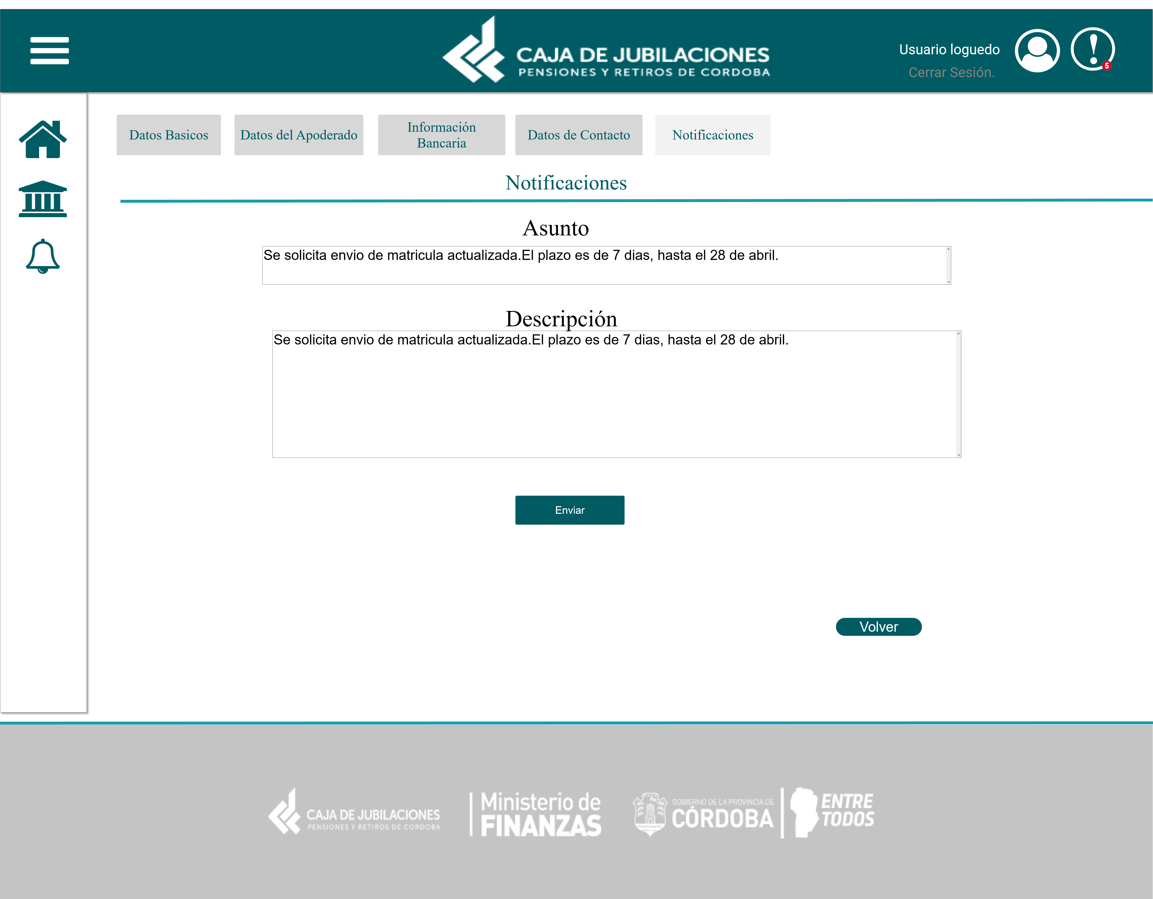

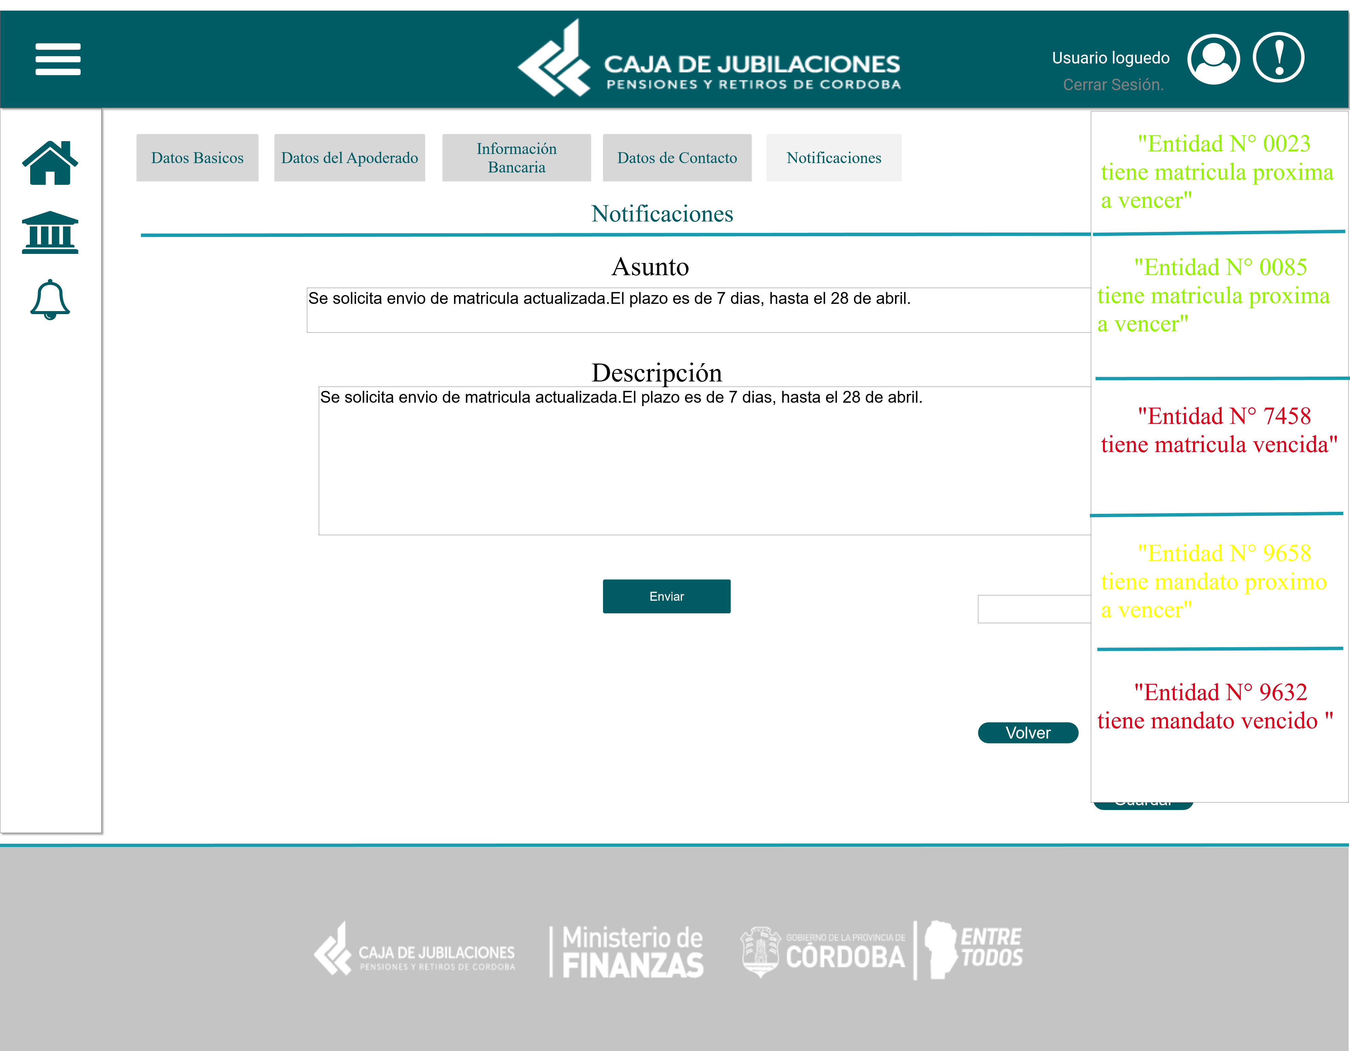

### **Elementos del prototipo**

|  |  |  |
| --- | --- | --- |
| Campos de los Filtros/  a ingresar | Acción | Descripción |
| Asunto* | Ingresar | Obligatorio. Asunto de la notificación a registrar por el usuario correspondiente. |
| Descripción* | Ingresar | Obligatorio. Breve reseña de la notificación a registrar por el usuario correspondiente. |
| Fecha de ultima constancia de vigencia*. | Seleccionar. | Obligatorio. Fecha de vigencia a seleccionar por el usuario correspondiente. |
| Fecha de vencimiento de constancia de vigencia*. | Seleccionar. | Obligatorio. Fecha de vencimiento a seleccionar por el usuario correspondiente. |
| Fecha de inicio de mandato*. | Seleccionar. | Obligatorio. Fecha de inicio a seleccionar por el usuario correspondiente. |
| Fecha de fin de mandato*. | Seleccionar. | Obligatorio. Fecha de vencimiento a seleccionar por el usuario correspondiente. |
|  |  |  |
| Otros elementos | Acción | Descripción |
|  | Registrar | Al hacer clic en este botón el usuario autorizado confirma que los datos están correctos y se deben registrar. |
|  | Volver | Al hacer click el usuario autorizado a volver a la pantalla anterior. |

**DATOS A REGISTRAR**

DER

(registro para el empleado seleccionado por el usuario autorizado)

|  |  |
| --- | --- |
| **Nombre Atributo** | **Valor Atributo** |
|  |  |
|  |  |
|  |  |
|  |  |
|  |  |
|  |  |

Tabla_auditoría

|  |  |
| --- | --- |
| **Nombre Atributo** | **Valor Atributo** |
|  |  |
|  |  |
|  |  |

## **DIAGRAMAS**

No aplica

## **SALIDAS IMPRESAS**

No aplica

# **HISTORIAL DE CAMBIOS**

|  |  |  |  |
| --- | --- | --- | --- |
| **Versión** | **Fecha** | **Breve Descripción** | **Nombre del Autor** |
| 1.0 | 19/04/2023 | Creación del documento | Diana Sapuppo.  Santiago Ferreyra.  Belen Huelva. |
| 1.1 | 24/04/2023 | Modificaciones. | Belén Huelva. |
| 1.2 |  |  |  |